Министерство науки и высшего образования Российской Федерации

Федеральное государственное автономное образовательное учреждение  
высшего образования

**Пермский национальный исследовательский  
политехнический университет**

Факультет прикладной математики и механики

Кафедра «Вычислительная математика, механика и биомеханика»

направление подготовки: 15.03.03 – Прикладная механика

профиль: «Вычислительная механика и компьютерный инжиниринг»

**Отчёт по лабораторной работе №3,  
«Формирование отчётных документов»  
по дисциплине «Информатика»**

Выполнил студент гр. ПМ-24-2б Арктангенс Лина

(Фамилия, Имя, Отчество)

Проверил ст. пр. каф. ВММБ,

Ильиных Глеб Валентинович

(Фамилия, Имя, Отчество)

Задание №1

Я загрузила питон, я открыла питон, написала команды, поигралась и получила это:

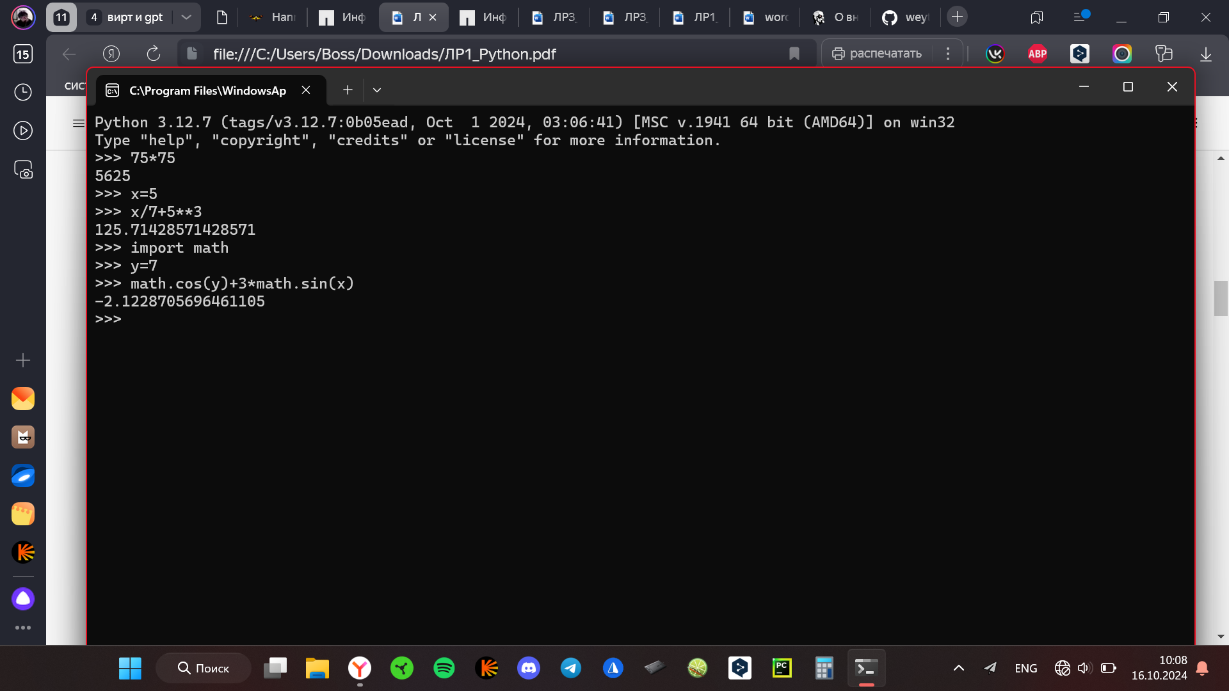

Рисунок 1 – Работа в командной строке

Задание №2

Следующим заданием было открыть, а в моём случае ещё и скачать python и написать небольшой код.

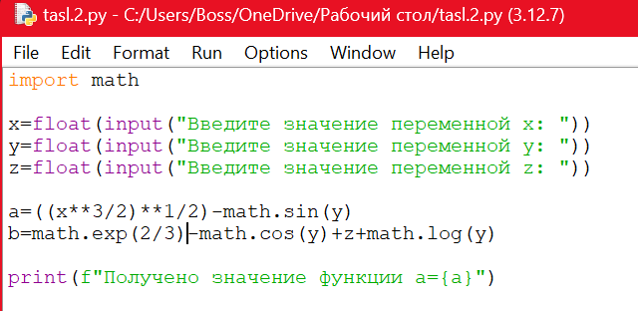

Рисунок 2 – Работа в программе Python IDLE.

Задание №3

В данном задании необходимо было открыть онлайн интерпретатор python и написать небольшой код.

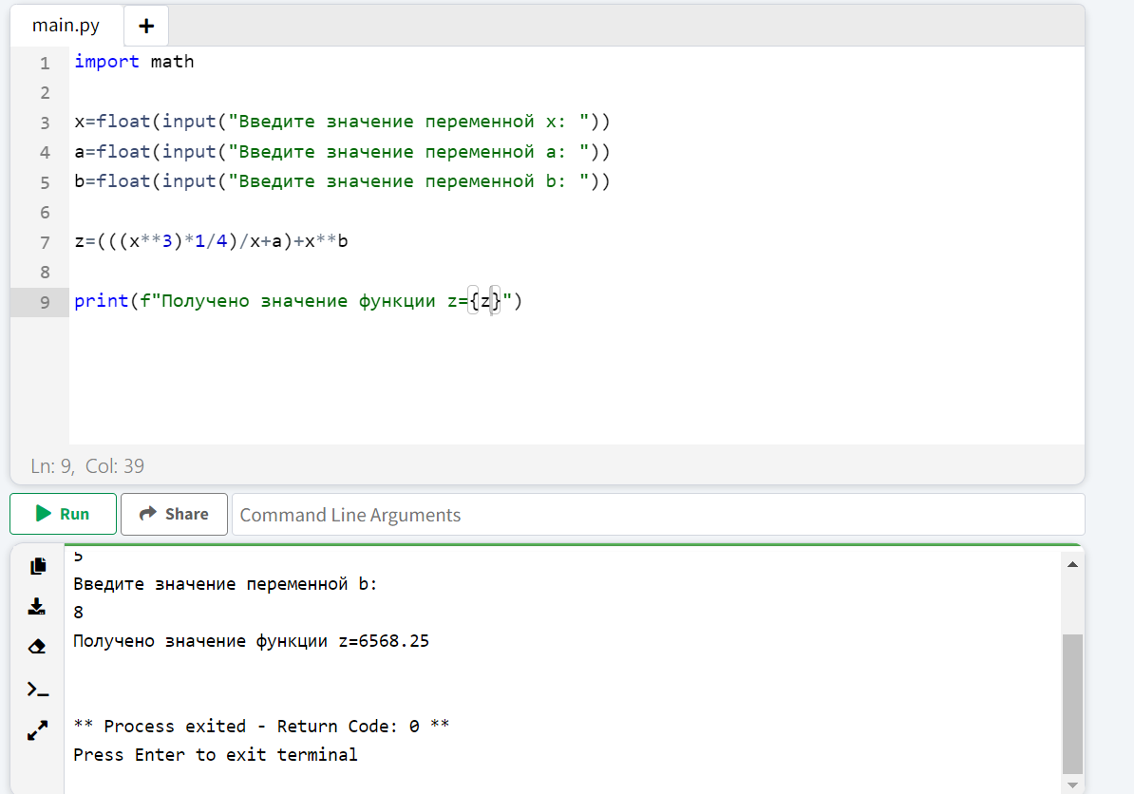

Рисунок 3 – Работа в онлайн интерпретаторе python.

Задание №4

В этом задании необходимо было написать код, используя интегрированную среду разработки – PyCharm.

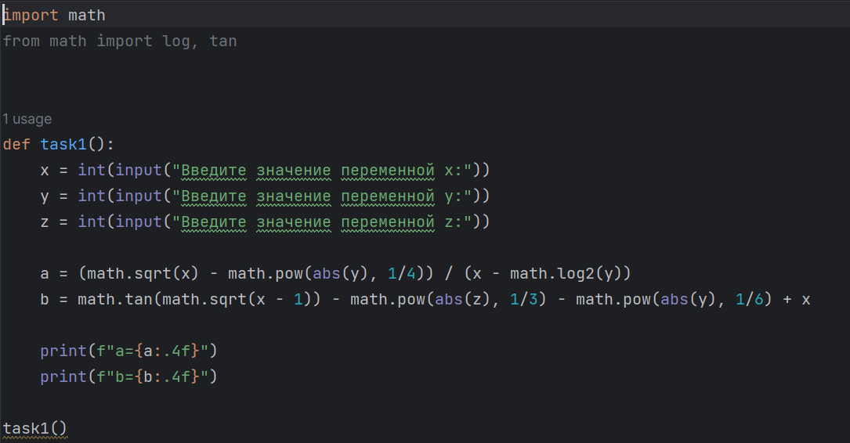

Рисунок 4 – Ввод кода в PyCharm

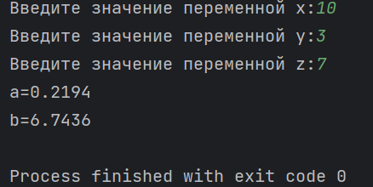

Рисунок 5 – Вывод кода

Задание №5

В последнем задании мы работаем в виртуальном окружении, которое создаём в командной строке.

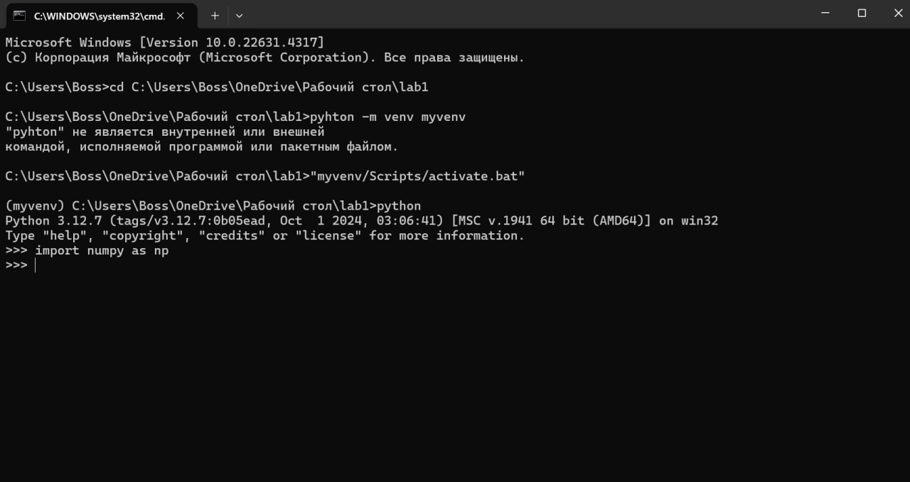

Рисунок 6 – Работа импортирование пакета numpy

Выводы

В данной лабораторной работе мы поработали с различными вариациями интерпретаторов для написания кода. А также выяснили тонкости написания и вывода кода в разных программах.

1. В Задании №1 мы с помощью командой строки пользовались программой Python и сделали небольшие расчёты.
2. В Задании №2 скачали сам Python IDLE и сделали код для получения значений из пары математических функций, используя библиотеку “math”.
3. В Задании №3 для работы с кодом мы использовали онлайн-интерпретатор.
4. В Задании №4 мы работали уже в интегрированной среде – PyCharm. Используя ввод переменных, мы написали математическую функцию для вычисления значения.
5. В Задании №5 с помощью командной строки мы создаём модуль “venv”, который создаёт виртуальное окружение для дальнейшей работы. Затем мы импортировали пакет “numpy”.

Таким образом мы познакомились с разными способами работы с программой Python. А также отточили навыки написания различных математических функций.